П.В.Теслюк, доцент кафедри психології комунального навчального закладу «Черкаський обласний інститут післядипломної освіти педагогічних працівників Черкаської обласної ради», кандидат психологічних наук, доцент

П.В.Теслюк, психолог Черкаської загальноосвітньої школи І-ІІІ ступенів № 2 Черкаської міської ради

Малюнкові методики в практиці психологічних досліджень

Якщо зважити, що малюнок – це зображення, виконане від руки за допомогою таких графічних засобів, як контурна лінія, штрих, пляма, то можна зрозуміти, що це основа усіх видів зображення на площині: живопису, графіки і т.п. Існують численні різновиди малюнка, що розрізняються за жанрами, призначенням, технікою виконання. У практиці психологічних досліджень малюнкові методики використовуються з ХІХ століття [1, с.86]. Одним з перших звернувся до психомалюнка швейцарський профконсультант Е. Жюкерт, який побачив в особливостях зображення дерева вираження життєвих проблем людини. У 1926 році американська дослідниця Ф. Гудінаф у роботі «Вимірювання інтелекту за допомогою малюнка» показала, що виконання малюнка дитиною відображає міру оволодіння нею логічними поняттями і таким чином свідчить про рівень розвитку інтелекту. Створений нею тест «Намалюй людину» дає можливість оцінювати рівень розумового розвитку незалежно від ступеня засвоєння знань, умінь та навичок малювання. У 1963 році учень Ф. Гудінаф Д. Харріс запропонував нову редакцію методу. В тесті Гудінаф-Харріс основна увага приділяється точності та деталізованості малюнка, яка, на думку авторів, є важливим показником рівня розумового розвитку дитини. Такий підхід ґрунтується на ідеї, що малюнок відображає в образній формі уявлення дитини про предмет. Ускладнення зображення розцінюється як показник розвитку понятійного мислення. Автори тесту розробили шкалу ознак для оцінки малюнка людини. До критеріїв оцінки зображення віднесені всі можливі характеристики останнього з урахуванням його найдрібніших нюансів. Проте автори зазначають, що конкретний малюнок може не відповідати однозначно критеріям оцінки. В такому випадку якість опрацювання тестового матеріалу залежить від досвіду дослідника. Таким чином, основою для створення малюнкових методик дослідження інтелектуальної сфери особистості є безпосередній зв'язок малювання з такими психічними функціями, як зорове сприймання, моторна координація, мова, конкретно-образне та абстрактно-логічне мислення тощо.
Результати дослідження за методикою Ф. Гудінаф засвідчили, що однакові показники рівня інтелектуального розвитку можуть відповідати малюнкам, які в усьому відрізняються один від одного. Це дозволило зробити висновок, що особливості малюнка є відображенням індивідуально-психологічних властивостей суб'єкта, його світосприймання, характеру і т.п. Робота К. Маховер «Проекція особистості в малюнку фігури людини» відкрила новий напрямок в інтерпретації малюнка. Психологи-практики почали активно використовувати малюнкові техніки як проективні для діагностики особистісних характеристик суб'єкта.
У 50-х роках ХХ століття проективний малюнок (малюнкові тести «Дім-дерево-людина», «Дерево», «Автопортрет», «Малюнок сім'ї» та інші) набув значного поширення на Заході. Зазначені методики претендують на комплексне вивчення особистості. Наприклад, тест «Дім-дерево-людина», на думку його автора Дж. Бука, є адекватним засобом для дослідження афективної сфери особистості, потреб, рівня психосексуального розвитку, інтелекту та ін. [1, с.164]. Автор тесту «Дерево» К.Кох наголошує на здатності методики виявити такі психологічні характеристики, як загальний рівень розвитку, стиль діяльності, позицію стосовно оточуючих, інтереси, актуальні переживання, особливості стосунків з батьками, дитячі психічні травми та ін.
Очевидні переваги малюнкових технік (можливість проведення дослідження при вербальних утрудненнях клієнта; активізація його творчого потенціалу, самостійності; зменшення напруження, що виникає у психологічному дослідженні; нівелювання психологічних опорів у процесі малювання; сприяння налагодженню позитивного емоційного контакту психолога і клієнта; здатність об'єктивувати цілий спектр особистісних характеристик суб'єкта, цілісність їх репрезентації в образній формі; мінімум необхідних засобів для реалізації методик та ін.) зумовили їх використання в найрізноманітніших галузях психологічної практики. Особливо активно малюнкові методики застосовуються в роботі з дітьми, зокрема, в лікуванні неврозів та попередженні виникнення невротичних станів (О.І.Захаров [2], А.С.Співаковська [3], Р.Хайкін [4] та ін.). Усвідомлення оточуючої реальності відбувається у дітей швидше, ніж нагромадження слів та асоціацій, тому малювання дозволяє їм в образній формі виразити те, що вони знають і переживають, хоч і не можуть представити вербально. Поряд з традиційними темами малюнкових тестів дослідники використовують інші теми, які дозволяють виразити певні особистісні проблеми. Так, О.І.Захаров пропонує своїм пацієнтам малювати їх власні страхи. На думку вченого, зацікавленість, яка характеризує процес малювання, поступово нівелює емоцію страху. Згідно Є.С. Романовій і О.Ф. Потьомкіній, малюнкові методики можуть ефективно використовуватись у профорієнтації, а також у консультаційній роботі, мета якої «психологічна підтримка індивіда на його життєвому шляху» [1, с. 249]. При цьому дослідниці наголошують, що використання психомалюнка ставить високі вимоги до спеціаліста-психолога, який застосовує малюнок: «інтерпретація малюнка в основному залежить від досвіду роботи практичного психолога» [1, с.243].
На нашу думку, тестовий підхід не дозволяє повною мірою використати природу символу, його здатність поєднати і виразити суперечливі (свідомі й несвідомі) тенденції психіки. У тестових малюнкових методиках психологічного дослідження не враховується зв'язок архетипної основи символу з екзистенціальними проблемами людського буття (колективним змістом) та індивідуально-неповторним змістом психіки конкретного суб'єкта. Крім цього, дослідники працюють лише з поодинокими малюнками, що обмежує можливості уведення в процес аналізу різних аспектів психологічно значимого досвіду суб'єкта. Відповідно, обмежуються діагностичні й корекційні можливості психомалюнка. Ми переконані, що перспектива їх розширення пов'язана з дослідженням здатності символіки тематичних психомалюнків виражати багатозначний психологічний зміст.
Необхідною передумовою цілісного вивчення свідомих і несвідомих аспектів психіки суб’єкта, виражених у малюнковій символіці, є використання комплексу тематичних психомалюнків. Він складається з 35 тем [5, с.109-110]:
- Чоловік, жінка і я.
- Неіснуюча тварина.
- Сприймання минулого, яке вже не можна виправити
- Сприймання близькими й оточенням мого неіснування
- Людина, яку я люблю.
- Людина, яку я не люблю.
- Людина, яку я поважаю.
- Драматична подія мого життя.
- Я-реальне, Я-ідеальне.
- Звичайний психічний стан близьких мені людей.
- Як мене бачать (бачили в минулому) батьки і я сам.
- Як мене бачать люди, як я бачу сам себе
- Радісний день у сім'ї.
- Людина, яку я відчужую.
- Людина, яка психологічно не існує.
- Найбільш значуща для мене людина.
- Мій звичайний день.
- Мій звичайний емоційний стан.
- Мої бажання.
- Конфлікт.
- Людина, якої я боюся.
- Моя сім'я тепер.
- Ідеальна сім'я.
- Я в сім'ї батьків.
- Сім'я в мою відсутність.Я поза сім'єю.
- Криза й етапи виходу з неї.
- Моя мрія.
- Моє минуле.
- Моє майбутнє.
- Шлях мого життя.
- Як мене бачать у службовій ситуації.
- Я йду назустріч біді.
- Сприймання нещастя.
- Сприймання щастя.
- Сприймання близькими (рідними) один одного.
Тематика психомалюнкiв побудована не довiльно, а таким чином, щоб об’єктивувати найрiзноманiтнiші аспекти психiки суб’єкта, пов'язані зі значимими подiями його минулого життя, ставленням до себе i до iнших людей, з особливостями емоцiйних та поведiнкових проявiв у кризових життєвих ситуацiях, з уявленням про майбутнє i т.iн. Суб’єктивне психологiчне значення, яким наповнюється для автора кожна тема, пропонується відобразити на паперi, використовуючи для цього не лише форму, а й колiр. В iнструкцiї до виконання психомалюнкiв наголошується, що пiд час малювання слiд уникати самокритики, самоконтролю i намагатися адекватно передати психологiчне самовiдчуття, яке виникло пiд впливом теми малюнка. Художня недосконалiсть малюнкiв у даному випадку не береться до уваги, а їх цiннiсть полягає в тому, що вони вiдображають iндивiдуально-неповторнi психологiчнi особливостi автора, зокрема його особистісні проблеми.
Особистiсну проблему суб’єкту надзвичайно важко розв’язати самостiйно в результаті неусвiдомлюваностi частини її передумов. У поле свiдомостi суб’єкта потрапляють результати дiї особистiсної проблеми: вiдчуття напруженостi, тривоги, самотностi, очiкування невдачi, пiдвищена агресивнiсть або ж пасивнiсть, апатiя, почуття меншовартості, почуття провини, невпевненість тощо. Каузальний (причинний) аспект особистiсної проблеми, пов’язаний з iсторiєю життя й, особливо, з афективними переживаннями дитячого перiоду, з наявнiстю у психiцi стабiлiзованої внутрішньої суперечностi, не усвiдомлюється суб’єктом, а значить суб’єкт приречений нести психологічний тягар, породжений недоліками сімейного виховання, усе своє життя. Звичайно, якщо не отримає професійну психологічну допомогу. Проiлюструємо це прикладом. Якщо в сiм’ї батьки блокують iнiцiативу своєї дитини, то одним iз шляхiв її пристосування до цiєї ситуацiї може бути формування пасивності, демонстрацiя пiдлеглої позиції у стосунках. Такi «захиснi» реакцiї поступово органiзовуються в певну логiку несвiдомого, яка у подальшому визначає поведiнковi програми суб’єкта. Запрограмованiсть поведiнки особливо виразно проявлятиметься в стосунках з особами, якi у сприйманні суб’єкта втiлюють батькiвський авторитет: вчителями, керiвниками i т.п. В ситуацiях, якi потребують власної iнiцiативи, незалежностi дiй, такий суб’єкт виявляє нездатнiсть до самостiйної дiяльностi або ж невиправдано нехтує вимогами такту i субординацiї, щоб звiльнитись вiд дитячого почуття залежностi. Таким чином, несвiдоме, яке органiзовується в певну логiчно впорядковану систему, весь час нiби примушує суб’єкта займатися невирiшеними проблемами дитинства в процесi актуальної дiяльностi. «Захисна» система при цьому приховує вiд свiдомостi соцiальну дезадаптованiсть суб’єкта та її iнфантильнi джерела.
Поведiнковi програми, пiдпорядкованi логiцi несвiдомого, «обслуговують» iнфантильнi потреби «Я», тому властивiстю такої поведiнки є психологiчний егоїзм. Суб’єкт несвiдомо зосереджений на психологiчних потребах власного «Я», iнтереси iнших людей не беруться до уваги або ж враховуються лише у контекстi їх здатностi вiдповiдати несвiдомим психологiчним тенденцiям суб’єкта. Розпiзнавання психологiчного егоїзму ускладнюється тим, що вiн часто приховується за альтруїстичними у соцiальному розумiннi формами поведiнки. Так, матiр може вiддавати всi свої сили пiклуванню про дітей i в такий спосiб емоцiйно мiцно прив’язувати їх до себе, блокувати їх власний потенцiал, самостiйнiсть, вiдповiдальнiсть. Аналiз подiбних випадкiв показує, що за зовнi альтруїстичною поведiнкою лежать егоїстичнi мотиви, обумовленi несвiдомими потребами. Психологiчний егоїзм закриває можливiсть адекватного сприймання iнтересiв партнера i таким чином деструктивно впливає на сферу спiлкування суб’єкта.
Розглянемо фрагмент практичної роботи з педагогом з використанням тематичних психомалюнків. Вибір матеріалу обумовлений наявністю у нього необхідних ілюстративних характеристик.
Самозвіт педагога щодо власних особистісних проблем, з якими вона звернулась до психолога, мав наступний зміст:
1) проявляю неадекватну агресивність, це створює труднощі в спілкуванні з людьми;
2) постійно переживаю відчуття, що я маленька, слабка і безпорадна. У зв'язку з цим часто маю розчарування, пов'язані з моїми очікуваннями опіки з боку інших людей;
3) переживаю труднощі в спілкуванні з матір'ю (завжди витримую психологічну дистанцію з нею);
4) маю проблеми у стосунках з чоловіками;
5) стикаюся з проблемами у налагодженні професійних контактів, внаслідок чого вимушено змінила багато місць роботи;
6) відзначаю у себе підвищений рівень тривожності, безліч необґрунтованих страхів, невпевненість у собі.
Окрім названих автором самозвіту труднощів у налагодженні особистих і ділових відносин, стабілізованого почуття меншовартості, ірраціональної агресивності, в процесі психокорекційної роботи також були констатовані психосоматичні порушення.
Як показав психоаналіз тематичних малюнків даного автора, психологічні передумови вказаних особистісних проблем, пов'язані з Едіповою залежністю, обтяженою деструктивною поведінкою батька, яка сприяла формуванню джерела тривоги і агресії, а також з відчуженням матері за наявності ідентифікації з нею, з фіксацією на негативних аспектах відносин в сім'ї. Зміст фіксації виражає рис.1, в якому образ людей, що б'ються, символізує стосунки батьків, а зображення переляканої дівчинки під столом – психологічний стан автора малюнку.

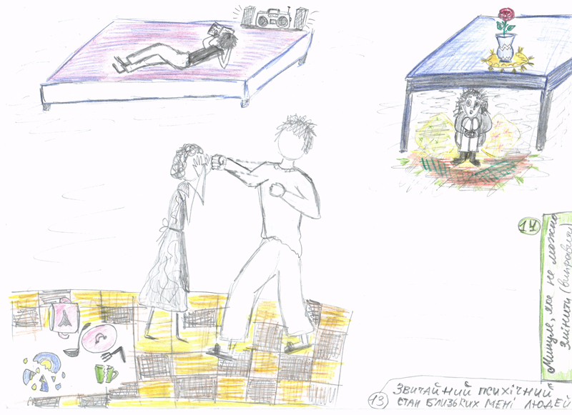
Рис.1. Події минулого, які неможливо виправити
Наслідком пережитих в дитинстві подій, зображених на рис.1, є те, що в дорослому житті суб’єкт постійно проявляє психологічні характеристики маленької дівчинки, переобтяженої агресією і тривогою. При цьому агресія спрямовується не тільки на інших людей, але і на саму себе, набуваючи форму почуття провини і стаючи глибинною причиною соматичних порушень. Для послаблення цієї деструктивної енергії (її «розрядки») суб’єкт несвідомо вибирає таких партнерів, з якими прояви агресії, виходячи зі свідомої логіки, є виправданими. Іншими словами, деструкції в її особистих і ділових відносинах парадоксальним чином виявляються своєрідною «самопсихотерапією». Без такої «розрядки» вся негативна енергетика була б спрямована на саморуйнування. Виходячи з логіки несвідомого, деструкції у відносинах також «використовуються» як засіб ствердження своєї здатності протидіяти агресії інших людей, а значить як засіб зниження власної тривожності. Прогностична функція несвідомого «підказує» суб’єкту, що її особисті відносини приречені на відтворення негативної батьківської моделі (забезпечують це відтворення такі захисні механізми, як ідентифікація, заміщення та ін.), тому психіка в цих обставинах «шукає порятунок» у самотності. В результаті відбувається її психологічне програмування, і людина не може сформувати стабільні міжособистісні стосунки і створити сім`ю.
Роль матері у формуванні зазначених особистісних проблем суб’єкта, а також весь негатив у ставленні суб’єкта до самої себе переконливо розкривається в аналізі наступного малюнка:
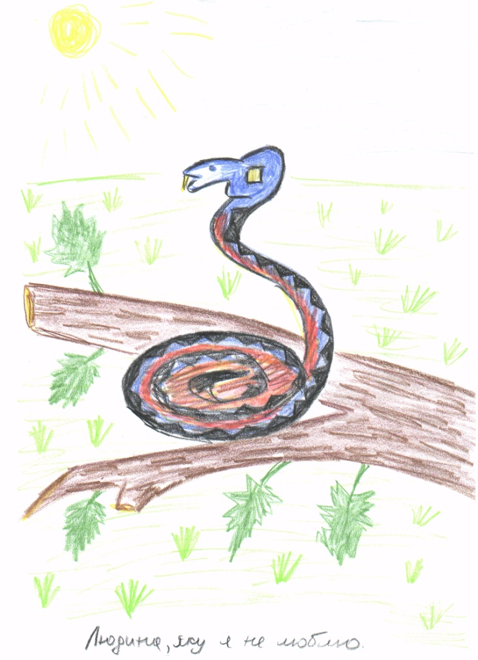
Рис.2. Людина, яку я не люблю
Психолог (П.): Ви говорили, що змогли самостійно проаналізувати деякі малюнки, поділіться, будь ласка, своїми знахідками.
Автор (А.): Ця змія була мені неприємна. Хоча, як я зараз бачу, малюнок вийшов достатньо яскравим, і це мене дивує.
П.: Дійсно, образ змії у мене викликає позитивні емоції.
А.: Змія – це віроломна людина, яку хтось «пригрів» і яка замість подяки може «вкусити». До того ж це «слизька» людина.
П.: Тобто в своїх діях вона використовує «непрямі» методи.
А.: Як колись мені говорила мама: «Ти все любиш робити нишком, щоб ніхто не знав». І ця змія також робить щось крадькома. Я дуже не люблю, коли людина робить щось несподіване і направлене проти мене. Коли я малювала, образ змії викликав у мене страх.
П.: Те, що ми зараз чуємо, по-перше, говорить, що слова мами не пройшли безслідно, а по-друге, дає підстави виказати припущення, що образ змії може мати відношення до вас.
А.: Я не відразу це зрозуміла.
П.: Ще можна припустити наявність ідентифікації з мамою. Адже мама говорила, що це ви робите щось крадькома. А зараз ви говорите про подібних людей вже у вашому житті.
А.: Взагалі я не пам'ятаю, щоб робила щось крадькома. Звичайно, я любила деякі свої вчинки приховувати. Наприклад, мене завжди примушували їсти, а я не хотіла і намагалася ховати їжу. Пробувала викидати її через вікно, спускати в туалет. Був ще варіант – загорнути їжу в папір і заховати в квартирі.
П.: «Якнайкращий» спосіб уникнути такого годування – це захворіти. Тоді всі питання знімаються. Чи не було у вас проблем із здоров'ям, зокрема, з травленням?
А.: З травленням проблем не було. Всі органи були здорові.
П.: Чому тоді вам так не хотілося їсти? Можливо, мама неадекватно реагувала? Ви нормально їли, а їй здавалося, що мало? Чому взагалі це було проблемою в дитинстві?
А.: У мене завжди був поганий апетит.
П.: Поганий апетит як протест проти мами? Хоча це могло ніколи не потрапляти в поле вашого зору. Якщо ви відкрито не виражали негативне ставлення до мами, тоді протест міг бути у такій формі. Щоб не йти назустріч бажанням мами – «у мене поганий апетит». Ще необхідно звернути увагу на суху гілку на малюнку.
А.: На цій гілці і сидить «змієня», воно смертельно отруйне, це кобра або щось подібне. Блищить зуб з отрутою.
П.: Якщо це «змієня», тоді наші припущення щодо зв'язку образів малюнка з дитячими переживаннями не безпідставні. Мабуть, мама могла відчувати певний негатив у вашому ставленні до неї.
А.: Але що я могла такого зробити? Єдине, що пам'ятаю – як викидала їжу. В більш дорослому віці я з нею билася.
П.: В підлітковому віці?
А.: Так. Вона мене била, а я відбивалася. Якось я розчісувалася, а вона мене «діставала». Вже не пам'ятаю точно, що трапилося, але я кинула в неї гребінцем і потрапила в обличчя так, що потекла кров.
П.: За це ви, очевидно, не дуже любите саму себе. Адже малюнок виконаний на тему «Людина, яку я не люблю». У зв'язку з цим ви можете переживати почуття провини, можуть бути також певні моменти самопокарання. Те, що «змієня» смертельно небезпечне, указує на інтенсивність деструктивних тенденцій по відношенню до мами. Вони знаходяться на рівні життя і смерті. Отже, ми виходимо на несвідоме бажання нашкодити мамі. Оскільки при цьому існує ідентифікація з мамою, то всі деструктивні тенденції по відношенню до неї можуть також бути направленими на саму себе. На попередньому занятті ви запитували, що робити з психосоматичними проблемами, значить, ви відчуваєте, що психологічні негаразди відображаються на соматичному рівні.
А.: Я зараз погано себе почуваю, щось стиснуло мені горло, в голові все обертається.
П.: Коли ви пропрацюєте цей матеріал, вам, безумовно, буде легше, оскільки ви більшою мірою прийматимете себе у всіх своїх тенденціях.
А.: Я дуже здивувалася, коли зрозуміла, що на малюнку – я сама, адже я малювала людину, яку не люблю.
Діагностичні можливості психоаналізу комплексу тематичних малюнків в аспекті вивчення сімейних відносин також дозволяє продемонструвати рис.3 «Сприйняття щастя».
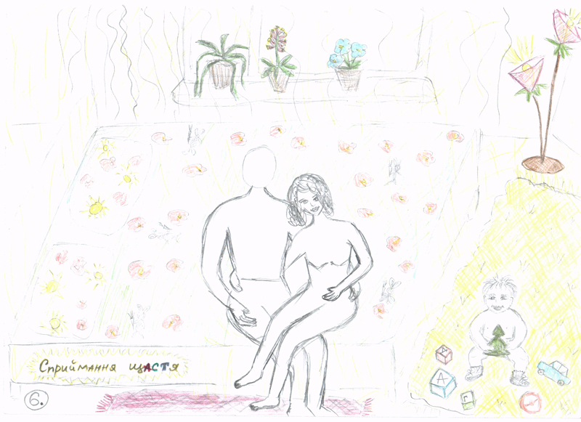
Рис.3. Сприйняття щастя
Явний зміст даного малюнка вербально представлений автором в процесі його аналізу, а саме: сприйняття щастя пов'язується з образами малюнка, що виражають ідилію в її майбутніх сімейних стосунках. Чоловік і жінка на малюнку символізують А. і її обранця, дитина – їх майбутню дитину. При цьому використані в зображенні дитячих кубиків букви утворюють слово «ГАД» (під час виконання малюнка це не потрапило в полі зору автора), що дозволяє зробити обґрунтований висновок про взаємозв'язок рис.3 і рис.2 (на якому зображена змія, тобто «гад»). Таким чином, не викликає сумнівів, що символіка рис.3 «навантажена» прихованим від свідомості автора змістом, який був виявлений в процесі психоаналізу рис.2 і рис.1. Це дозволяє припустити, що образи рис.3 виражають не тільки уявлення А. про своє майбутнє сімейне щастя, але і ранні дитячі спогади автора, відповідний досвід того періоду часу і комплекс особистісних проблем, сформованих під впливом цього досвіду.
На підставі вищевикладеного матеріалу можна зробити висновок, що психоаналіз комплексу тематичних малюнків дозволяє адекватно діагностувати феноменологію сімейних відносин, а також прослідкувати їх роль у формуванні особистісної проблематики суб'єкта.

Список використаних джерел

- Романова Е.С., Потемкина О.Ф. Графические методы в психологической диагностике. - Москва: Дидакт, 1992. - 256 с.
- Захаров А.И. Психотерапия неврозов у детей и подростков. - Ленинград, 1982. - 142 с.
- Спиваковская А.С. Профилактика детских неврозов: комплексная психологическая коррекция. - Москва: Изд-во МГУ, 1988. -198 с.
- Хайкин Р. Лечить рисованием // Наука и жизнь. - 1998. - № 1. -С. 38-41.
- Яценко Т.С. Психологічні основи групової психокорекції: Навч. посібник. - Київ: Либідь, 1996. - 264 с.

